[Титульный лист — оформить самостоятельно]

Лабораторная работа №5. Анимация с использованием связанных параметров
Цель работы: получение навыков работы с анимацией, изучение принципов работы связанных параметров.
Работа выполнена в программе Blender 5.2, так как 3ds Max недоступен для установки. Для каждого инструмента из методических указаний использован его аналог в Blender (таблица 1). Модели и анимация находятся в файле «Лаба5_Blender.blend», видео — в файле «Лаба5_анимация_0000-0100.avi».

Краткие теоретические сведения
Анимация — это компьютерная имитация движения с помощью изменения положения, формы или других свойств объектов от кадра к кадру. Основа анимации в Blender, как и в 3ds Max, — ключевые кадры. Ключ — это записанное значение свойства (например, угла поворота) на определённом кадре. Между ключами Blender сам вычисляет промежуточные значения (интерполяция). По умолчанию переход плавный: движение мягко разгоняется и замедляется у каждого ключа.
Ключи ставятся клавишей I над полем свойства или автоматически: если на временной шкале включено «Автосоздание ключей» (аналог AutoKey), то любое изменение свойства сразу записывается как ключ на текущем кадре. Кадры с ключами отмечены на временной шкале ромбиками, а поля с анимацией окрашиваются в жёлтый (ключ на этом кадре) или зелёный цвет.
Аналог связанных параметров (Wire Parameters) в Blender — драйверы. Драйвер — это правило, по которому значение одного свойства вычисляется из других свойств. У драйвера есть переменные (например, var — угол поворота другого объекта) и выражение (например, -var + radians(7.5)). Поле с драйвером окрашивается в фиолетовый цвет. В отличие от Wire Parameters, драйвер работает только в одну сторону: ведущее свойство управляет ведомым, а ведомое поле вручную не меняется. Поэтому анимировать ключами нужно только ведущий объект, а остальные повторяют его движение автоматически.
Таблица 1 — Соответствие инструментов 3ds Max и Blender
3ds Max | Blender
Примитив Tube (Radius 1, Radius 2, Height) | Готового примитива нет: Добавить → Меш → Окружность («Тип заполнения» — «Ничего»), затем в режиме редактирования E + S (кольцо) и E по Z (высота)
Height Segments = 1 | Одна экструзия по высоте — это и есть один сегмент
Edged Faces (Configure → Rendering Method) | Наложения → Каркас
Edit → Clone → Copy | Объект → Дублировать (Shift+D) — независимая копия
Изменение параметров на вкладке Modify | Панель «Настроить последнюю операцию» (сразу после создания) или правка в режиме редактирования
Tools → Align → Align… (Center, по Y и Z) | Объект → Трансформировать → Выровнять объекты; или одинаковое «Положение» в боковой панели (N)
Модификатор Edit Poly | Режим редактирования (Tab)
Уровень Edge (рёбра) | Режим выделения рёбер (клавиша 2); граней — клавиша 3
Кнопка Ring | Выделить → Выделить петли → Кольца рёбер (Ctrl+Alt+щелчок по ребру)
Extrude рёбер (Extrusion Base Width = 10) | Прямого аналога нет. Экструдировать отдельные грани (Alt+E) + Масштаб (S) с центром трансформации «Индивидуальные ориджины»
Select and Move + Shift (клонирование) | Shift+D, затем G X 154
Select and Rotate | Вращать (R): R → Z → 7.5
Wire Parameters | Драйверы: ПКМ по полю → «Копировать как новый драйвер», ПКМ по полю другого объекта → «Вставить драйвер»
Окно Parameter Wiring, поле Expression | ПКМ по полю → «Редактировать драйвер»: тип «Скриптовое выражение», поле «Выражение»
Обоюдная связь <--> | Нет: драйвер работает только в одну сторону (ведущий → ведомый)
AutoKey | Автосоздание ключей (кнопка с кружком на временной шкале)
Ключ вручную (Set Key) | Клавиша I — «Вставить ключевой кадр»
Ползунок анимации (Time Slider) | Временная шкала
Play Animation | Пробел — «Воспроизвести анимацию»
Material Editor (M) | Настройки материалов; рабочее пространство «Шейдинг»
Render Setup (F10) → Save File (*.avi) | Настройки вывода файлов → «Видео FFmpeg», контейнер AVI; Рендер → Рендеринг анимации (Ctrl+F12)

Задание. Создание двух вращающихся шестерёнок

Модели шестерёнок
- Примитива Tube в Blender нет, поэтому кольцо построено из окружности. Добавить → Меш → Окружность, в панели операции: «Вершины» = 24, «Радиус» = 70, «Тип заполнения» — «Ничего». В режиме редактирования (Tab) все вершины выдавлены (E) и сразу уменьшены (S) до радиуса 60 (коэффициент 60 / 70 ≈ 0,857) — получилось плоское кольцо с радиусами 60 и 70, как Radius 1 = 60 и Radius 2 = 70. Затем всё кольцо выдавлено вверх: A, E, Z, 9 — высота 9 (Height = 9). Выдавлено один раз, поэтому по высоте один сегмент (Height Segments = 1). Получился объект «Кольцо 1» (рис. 1). 24 стороны кольца дают 24 зуба с шагом 360° / 24 = 15°.
- Отображение рёбер на модели (аналог Edged Faces) включено в меню «Наложения» → «Каркас» в правом верхнем углу 3D-окна (рис. 2).
- Кольцо скопировано командой Объект → Дублировать (Shift+D) — аналог Clone → Copy. Копия — независимый объект «Диск 1».
- В копии изменены размеры: радиус 2 стал 9,1 (Radius 2 = 9,1), высота 3 (Height = 3). В Blender у созданного меша нет параметров примитива, поэтому это сделано в режиме редактирования: выделены вершины наружной окружности (радиус 70, Alt+щелчок по верхней и Shift+Alt+щелчок по нижней петле рёбер) и уменьшены до радиуса 9,1 (S → 0.13, так как 9,1 / 70 ≈ 0,13). Окружность радиусом 60 стала наружной, а 9,1 — отверстием. Высота уменьшена масштабом по Z: A, S → Z → 1/3. Получился диск с отверстием, как на рис. 1 методички (рис. 3).
- Обе части выровнены по центру (аналог Align по Y и Z с параметром Center): у обоих объектов одинаковое «Положение» 0, 0, 0 в боковой панели (N → вкладка «Элемент»). То же можно сделать командой Объект → Трансформировать → Выровнять объекты. Кольцо и диск стоят центрами в одной точке, поэтому диск находится посередине высоты кольца.
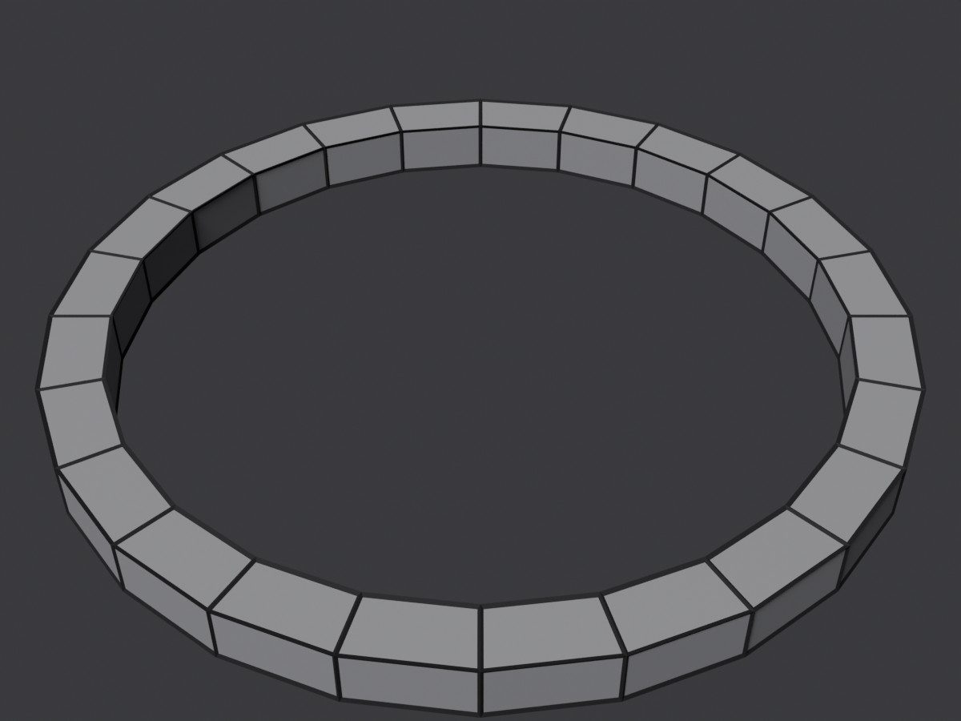
Рис. 1 — Кольцо: радиусы 60 и 70, высота 9, 24 стороны
ВСТАВИТЬ СКРИНШОТ. Выдели «Кольцо 1» → в правом верхнем углу 3D-окна открой выпадающее меню «Наложения» (стрелка рядом с кнопкой двух кружков) → сними меню, где включён флажок «Каркас», вместе с моделью, на которой видны рёбра.
Рис. 2 — Включение отображения рёбер: «Наложения» → «Каркас»
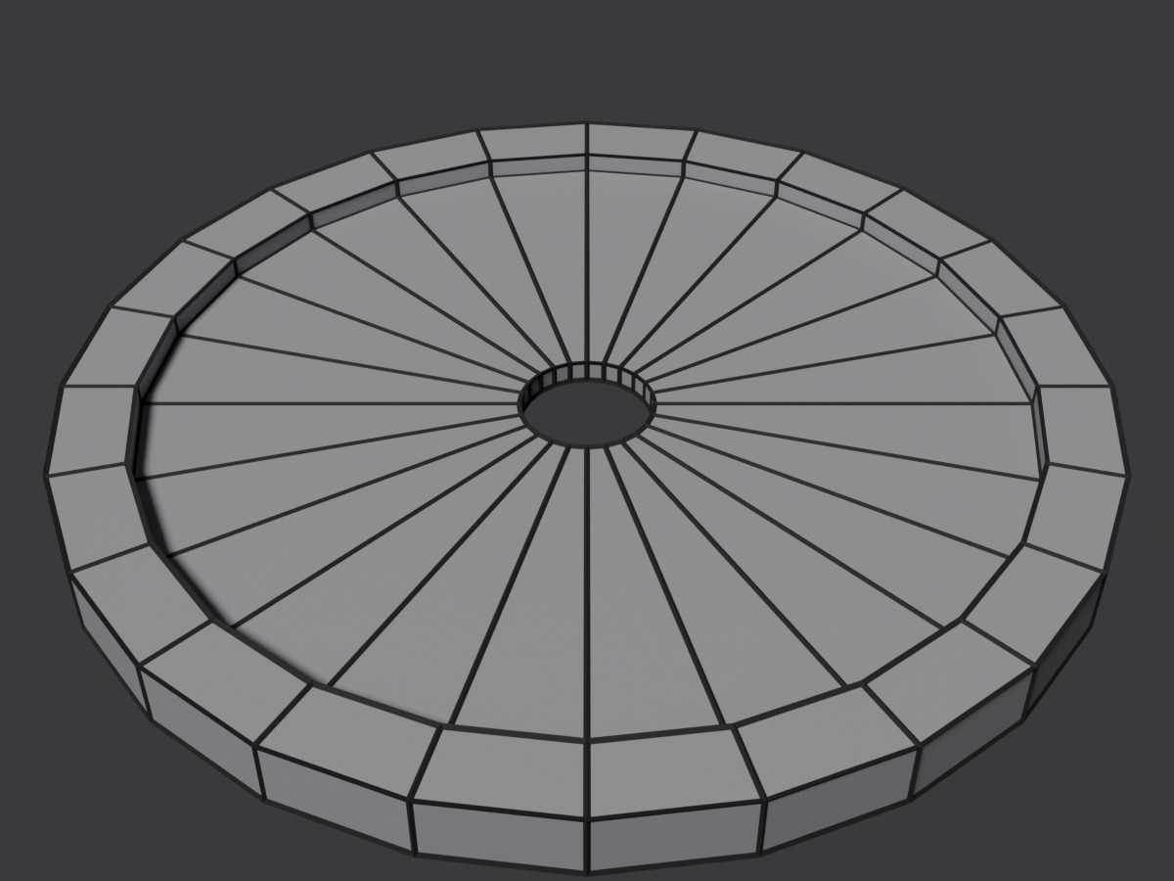
Рис. 3 — Кольцо и внутренний диск (радиусы 9,1 и 60, высота 3)

Зубья
- Аналог модификатора Edit Poly — режим редактирования (Tab). Кнопке Ring соответствует команда Выделить → Выделить петли → Кольца рёбер (или Ctrl+Alt+щелчок по ребру): если выделить одно вертикальное ребро на наружной стороне, выделятся все 24 вертикальных ребра по кругу.
- Инструмента «выдавить ребро» с параметром Base Width в Blender нет — выдавливать можно вершины, рёбра (получается «лента») и грани. Поэтому зубья сделаны из граней: в режиме граней (клавиша 3) Alt+щелчком по наружной грани выделено всё наружное кольцо из 24 граней (рис. 4).
- Грани выдавлены командой Меш → Экструдировать → Экструдировать отдельные грани (Alt+E) на 12 единиц наружу. Каждая грань выдавлена отдельно, по своей нормали (рис. 5).
- Не снимая выделения, выбран «Центр трансформации» — «Индивидуальные ориджины» (меню в заголовке 3D-окна или клавиша «.»), и грани сжаты: S → 0,15. Каждая грань уменьшилась относительно своего центра, и выдавленные «столбики» превратились в острые зубья. Получилась шестерёнка, как на рис. 3 методички (рис. 6, 7). Вершины зубьев находятся на расстоянии около 81,4 от центра.
Отличие от методички. В 3ds Max зубья получаются выдавливанием рёбер (Extrude с Base Width = 10). В Blender выдавливание ребра даёт плоскую «ленту», а не зуб, поэтому использовано выдавливание граней и их сжатие. Форма результата та же — 24 острых зуба. Ширина основания зуба равна ширине грани (около 18), а не 10.
ВСТАВИТЬ СКРИНШОТ. В аутлайнере включи глаз у коллекции «Этапы шестерёнки (скрыто)» → выдели «Этап 1 — кольцо (Tube 60/70/9)» → нажми на клавиатуре точку на цифровой клавиатуре (приблизить к объекту) → Tab → клавиша 3 (режим граней) → Alt+щелчок по наружной грани кольца → сними кольцо выделенных граней. Потом Tab и выключи глаз у этапов.
Рис. 4 — Выделение кольца наружных граней (Alt+щелчок)
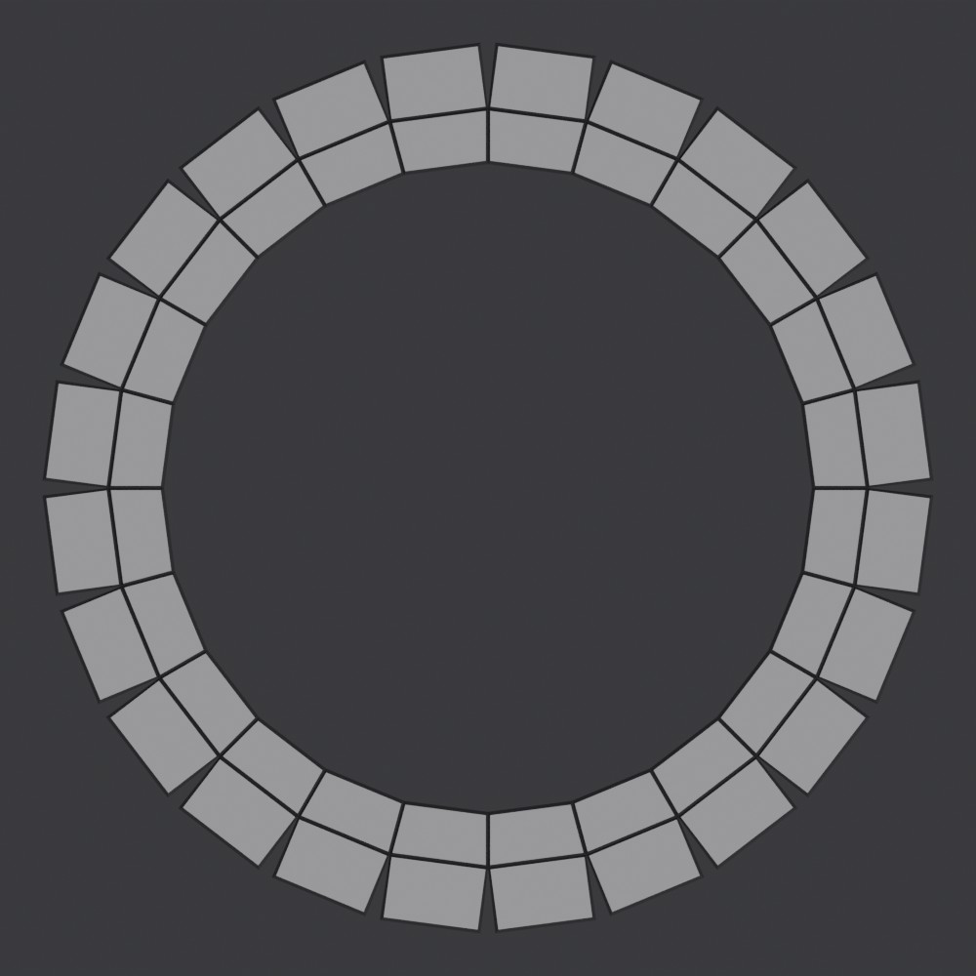
Рис. 5 — Наружные грани выдавлены по отдельности на 12 (вид сверху)

Рис. 6 — Каркасный вид шестерёнки после сжатия граней (вид сверху)
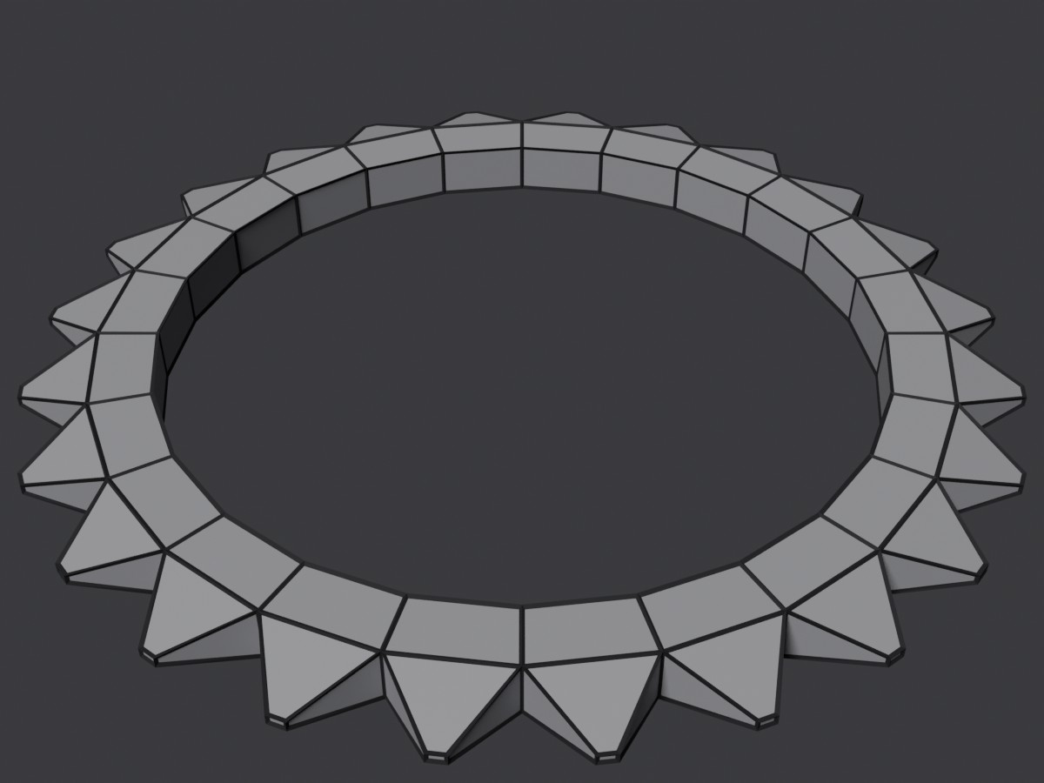
Рис. 7 — Кольцо с зубьями

Вторая шестерёнка
- Выделены «Кольцо 1» и «Диск 1» и скопированы со сдвигом: Shift+D → X → 154 (аналог перетаскивания с Shift). Копии названы «Кольцо 2» и «Диск 2».
- Расстояние между центрами 154 = 70 (радиус основания зубьев) + 81,4 (радиус вершины зуба) + небольшой зазор. Расчётом проверено, что при таком расстоянии зубья не заходят друг в друга ни при каком угле поворота, а при 152 уже заходят.
- Чтобы зубья вошли в зацепление, второе кольцо повёрнуто: R → Z → 7.5. Зубья стоят через 15°, и если повернуть второе колесо на половину шага (7,5°), то напротив зуба первого колеса окажется впадина второго (рис. 8, 9). Это и есть угол из п. 10 методички: на 15° зуб может свободно сместиться между двумя зубьями, а к углу поворота прибавляется его половина — 7,5°.
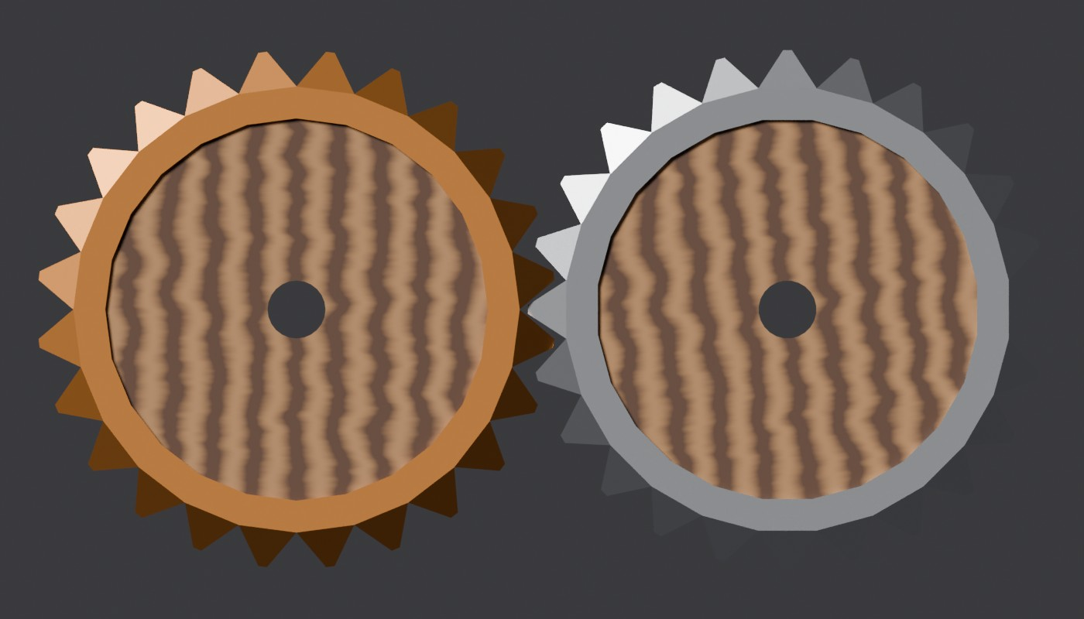
Рис. 8 — Две шестерёнки в зацеплении (вид сверху)
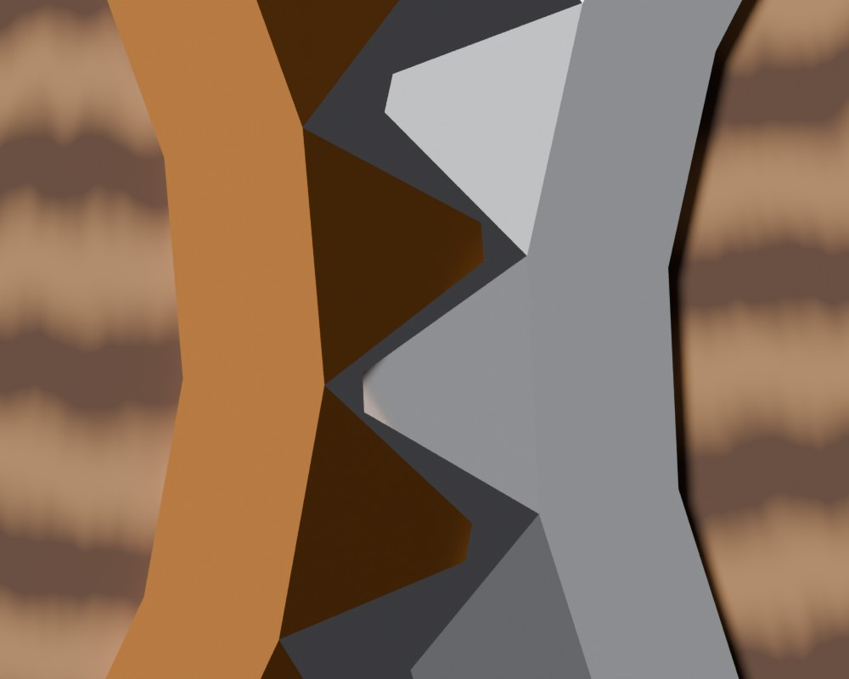
Рис. 9 — Зацепление зубьев крупным планом (кадр 33)

Связанные параметры (драйверы)
- Аналог Wire Parameters — драйверы. Связан угол поворота вокруг Z у «Кольца 1» и «Диска 1». Выделено «Кольцо 1», открыта боковая панель (N → «Элемент»), ПКМ по полю «Вращение Z» → «Копировать как новый драйвер». Затем выделен «Диск 1», ПКМ по его полю «Вращение Z» → «Вставить драйвер». Поле стало фиолетовым: теперь угол диска всегда равен углу кольца.
- Внутри драйвера (ПКМ по полю → «Редактировать драйвер», рис. 10) создана переменная var типа «Одно свойство»: объект «Кольцо 1», путь rotation_euler[2] (угол поворота вокруг Z). Выражение — var.
Отличие от методички. Обоюдной связи (кнопка <-->) у драйверов нет. Драйвер работает в одну сторону: «Кольцо 1» поворачивает «Диск 1», а повернуть диск вручную нельзя — его угол всегда вычисляется драйвером. Поэтому вся анимация задаётся ключами одного ведущего объекта — «Кольца 1».
- Так же связаны «Кольцо 1» и «Кольцо 2». Второе колесо должно вращаться в обратную сторону и со смещением на половину шага зуба, поэтому в окне «Редактировать драйвер» тип драйвера — «Скриптовое выражение», а выражение — -var + radians(7.5). Минус перед var разворачивает направление вращения (аналог минуса в поле Expression for Tube's Z_Rotation), а radians(7.5) прибавляет 7,5° (половину угла из п. 10). Функция radians() нужна, потому что Blender хранит углы в радианах.
- Угол «Диска 2» привязан к «Кольцу 2» выражением var. Все три драйвера видны в редакторе «Драйверы» (рис. 11).
- Все выражения простые (знаки, числа и функция radians), поэтому Blender вычисляет их без запуска Python — драйверы работают сразу после открытия файла на любом компьютере.
ВСТАВИТЬ СКРИНШОТ. Выдели «Кольцо 2» → N (боковая панель) → вкладка «Элемент» → ПКМ по фиолетовому полю «Вращение Z» → «Редактировать драйвер» → сними всплывающее окно (видно «Скриптовое выражение», выражение -var + radians(7.5) и переменную var).
Рис. 10 — Драйвер «Кольца 2»: выражение -var + radians(7.5)
ВСТАВИТЬ СКРИНШОТ. Временная шкала внизу → в её левом верхнем углу смени тип редактора на «Драйверы» (потяни верхний край шкалы вверх, чтобы окно стало больше) → слева раскрой все объекты, чтобы были видны три драйвера «Вращение Z» → щёлкни по драйверу «Кольца 2» → сними окно вместе с вкладкой «Драйвер» справа (N). Потом верни «Временную шкалу».
Рис. 11 — Редактор драйверов: три связанных угла

Анимация и визуализация
- Диапазон кадров анимации — от 0 до 100 («Начало» и «Конец» на временной шкале). Ползунок кадра поставлен на 0, на временной шкале включено «Автосоздание ключей» (кнопка с кружком — аналог AutoKey).
- Ключи поставлены только у «Кольца 1» (рис. 12): на кадрах 0, 24, 41, 71 и 100 кольцо поворачивается (R → Z) так, что угол равен 0°, 120°, 60°, 240° и 180°. Между кадрами 24 и 41 угол уменьшается, а между 41 и 71 снова растёт — шестерёнки меняют направление вращения, как требует п. 15. Вручную ключ ставится клавишей I над полем «Вращение Z».
- Анимация просмотрена клавишей «Пробел» — «Воспроизвести анимацию» (аналог Play Animation). Поворачивается ведущее кольцо, а диски и второе кольцо поворачиваются вместе с ним за счёт драйверов; второе колесо вращается в противоположную сторону.
- Материалы назначены на вкладке «Настройки материалов»: «Кольцо 1» — «Бронза», «Кольцо 2» — «Серебро» (Principled BSDF, «Металлик» = 1), диски — «Дерево». Дерево — процедурная текстура: узел «Текстура волны» (полосы) даёт волокна, а «Градиентная карта» окрашивает их в тёмный и светлый коричневый (рис. 13). Полосы дерева на дисках хорошо показывают, что диски вращаются вместе с кольцами. Материалы можно поменять по индивидуальному заданию преподавателя.
- Аналог визуализации в .avi (F10): на вкладке «Настройки вывода файлов» в разделе «Вывод» выбран «Тип носителя» — «Видео», «Формат файла» — «Видео FFmpeg», в разделе «Кодирование» — «Контейнер» AVI и «Видеокодек» MPEG-4 (рис. 14). Для кодека MPEG-4 качество задаётся битрейтом: «Качество вывода» — «Постоянный битрейт», «Битрейт» 6000 кбит/с (при меньшем битрейте на видео видны квадраты). Путь вывода — //Лаба5_анимация_ (две косые черты означают «папка с .blend-файлом»). Видео создаётся командой Рендер → Рендеринг анимации (Ctrl+F12). Blender сам добавляет к имени номера кадров: «Лаба5_анимация_0000-0100.avi». Кадры из видео — рис. 15–18.
ВСТАВИТЬ СКРИНШОТ. Выдели «Кольцо 1» → посмотри на временную шкалу внизу: на кадрах 0, 24, 41, 71, 100 должны быть ромбики ключей. Сними временную шкалу целиком (видны «Начало» 0, «Конец» 100 и кнопка «Автосоздание ключей»).
Рис. 12 — Ключевые кадры «Кольца 1» на временной шкале
ВСТАВИТЬ СКРИНШОТ. Вверху переключись на вкладку (рабочее пространство) «Шейдинг» → выдели «Диск 1» → сними редактор узлов внизу: «Текстурные координаты» → «Отображение» → «Текстура волны» → «Градиентная карта» → Principled BSDF. Потом вернись на вкладку «Планировка».
Рис. 13 — Узлы материала «Дерево»
ВСТАВИТЬ СКРИНШОТ. Справа вкладка с принтером («Настройки вывода файлов») → сними раздел «Вывод» (Тип носителя «Видео», Формат файла «Видео FFmpeg», путь //Лаба5_анимация_) и раздел «Кодирование» (Контейнер AVI, Видеокодек MPEG-4, Качество вывода «Постоянный битрейт», Битрейт 6000).
Рис. 14 — Настройки вывода видео
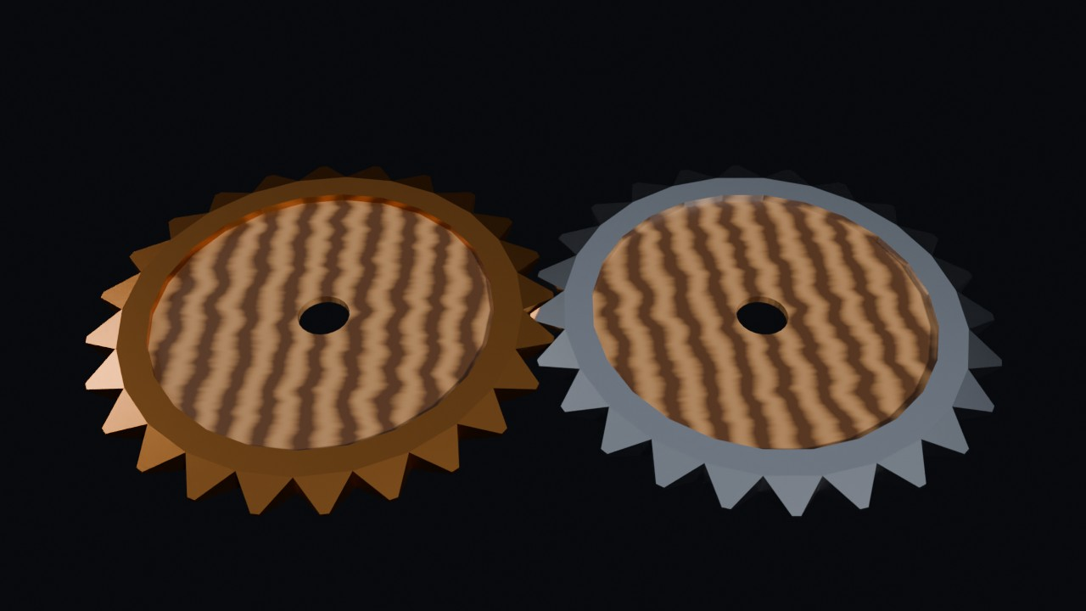
Рис. 15 — Кадр 0
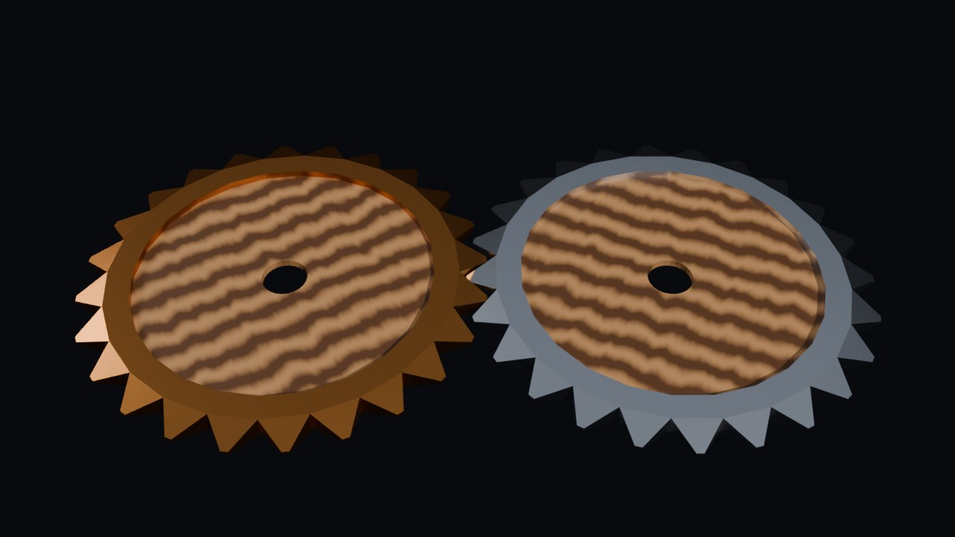
Рис. 16 — Кадр 24
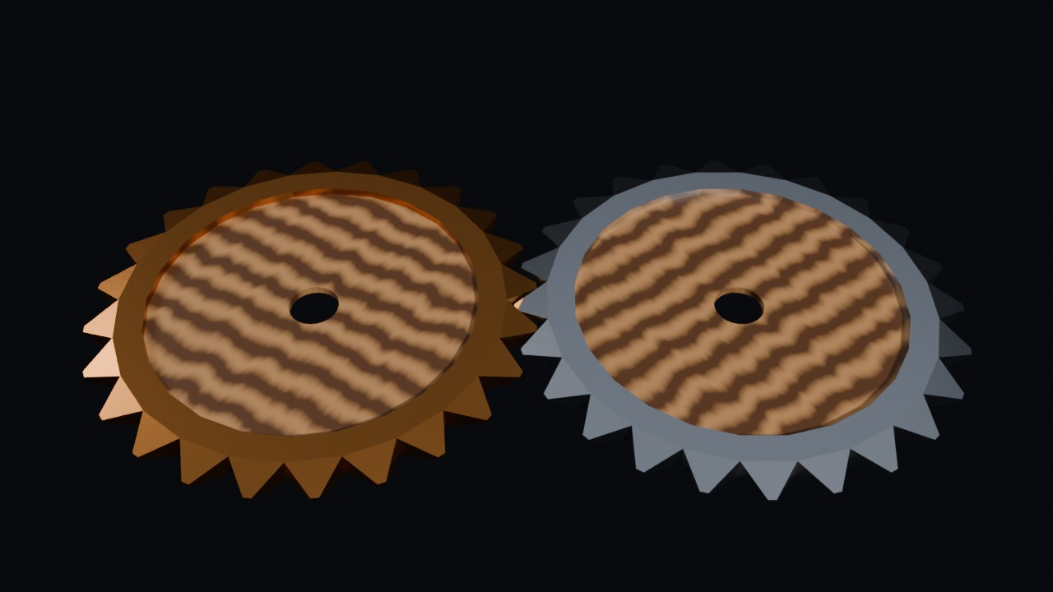
Рис. 17 — Кадр 41
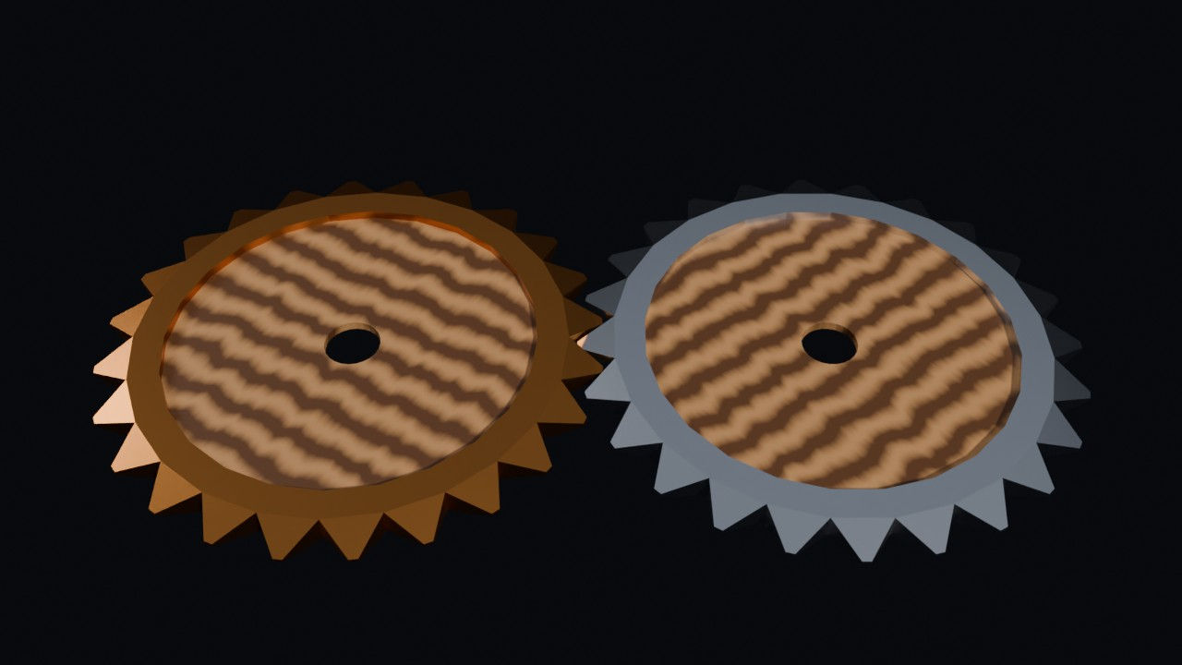
Рис. 18 — Кадр 71

Ответы на контрольные вопросы
1. Какой метод анимации в 3ds Max считается классическим?
3ds Max: анимация по ключевым кадрам: задаются значения свойства на двух или нескольких кадрах, а промежуточные значения программа вычисляет сама.
Blender: так же — ключевые кадры (клавиша I или «Автосоздание ключей»).
2. Чем анимация объекта по ключевым кадрам отличается от анимации с использованием связанных параметров?
3ds Max: при анимации по ключам значения задаются на кадрах для каждого объекта отдельно. При связанных параметрах ключи есть только у одного объекта, а параметры других вычисляются из него по выражению на каждом кадре.
Blender: то же самое: ключи только у ведущего «Кольца 1», а углы остальных деталей вычисляют драйверы. Изменишь ключ ведущего — все детали изменят движение сами.
3. Зачем нужна анимация с использованием связанных параметров?
3ds Max: когда объектов много и их движение жёстко связано (механизмы, шестерёнки), ставить ключи каждому объекту долго и неточно. Связанные параметры требуют ключей только у одного объекта, остальное получается автоматически и всегда согласованно.
Blender: для того же; драйверы особенно удобны для механизмов: одно ведущее свойство управляет любым числом ведомых.
4. Какая кнопка позволяет делать возможным круговое выделение рёбер объекта?
3ds Max: кнопка Ring в свитке Selection модификатора Edit Poly.
Blender: Выделить → Выделить петли → Кольца рёбер, или Ctrl+Alt+щелчок по ребру. Для граней по кругу — Alt+щелчок.
5. Каким образом при применении связанных параметров заставить объекты двигаться в разные стороны?
3ds Max: поставить знак минус перед параметром в поле выражения (Expression) ведомого объекта.
Blender: в выражении драйвера поставить минус перед переменной: -var (у нас -var + radians(7.5)).
6. Что такое ключевые кадры в 3ds Max и зачем они нужны?
3ds Max: ключевые кадры — кадры, на которых записаны контрольные значения анимируемых параметров (ключи). Они задают главные положения объекта, а промежуточные кадры программа рассчитывает сама. Так не нужно рисовать каждый кадр.
Blender: понятие то же: ключ хранит значение свойства на кадре, на временной шкале он показан ромбиком. Промежуточные значения строятся интерполяцией; график изменения можно посмотреть и поправить в «Редакторе графов».

Вывод
В ходе работы создана анимация двух сцепленных шестерёнок. Модели построены из кольца и диска; зубья получены выдавливанием и сжатием граней. Изучены анимация по ключевым кадрам и связанные параметры. В Blender аналогом Wire Parameters являются драйверы: угол ведущего кольца передаётся диску и второму кольцу, а минус в выражении заставляет второе колесо вращаться в обратную сторону.
Ключи поставлены только у одного объекта, а остальные детали двигаются за счёт драйверов — это и есть главное преимущество связанных параметров: меньше ключей и согласованное движение. Анимация визуализирована в видеофайл формата AVI.

